Titulo

Grupo XX

Integrante 1

Integrante 2

# Resumen

Un párrafo de aproximadamente 200 palabras, especificando cual es el problema, enfoque realizado, y resultados obtenidos

# Introducción

¿Qué problema se está planteando?, ¿Cómo plantea resolverse? Y ¿Por qué mi enfoque mejora lo que existe previamente? Resumen de algunos trabajos realizados en el área (buscar en internet, hay miles), y muy importante **REFERENCIARLOS** Por ejemplo la referencia que aparece en [1]

# Sección Principal

Aquí es donde va el desarrollo del enfoque de la solución del problema.

## Subsección

En cada subsección puede ir desarrollando cada uno de los algoritmos planteados

### Sub-subsección

Puede indicarse una ramificación de la sección anterior siempre y cuando haya mas de 1 ramificación.

Las figuras deben insertarse centradas en la página y en la parte inferior debe ir el número de la figura y el título que le corresponde. Es importante que esta sea referenciada en el texto tal como se muestra en esta plantilla en la figura 1 cuando nos referimos al ejemplo en cuestión.

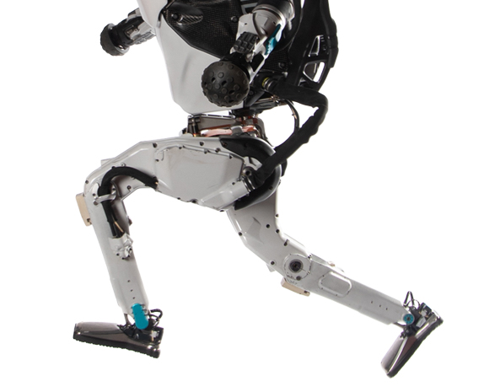

Figura . Robot Atlas de Boston Dynamics haciendo el tonto

En el caso de las tablas, el número de la tabla y el titulo van en la parte superior, igualmente dentro del texto se debe referenciar la tabla de la que se habla, por ejemplo, en la tabla 1 se muestra las posibles calificaciones finales de la asignatura:

Tabla . Tabla ejemplo de calificaiones

|  |  |  |
| --- | --- | --- |
| Nombre y Apellidos | Calificación practicas | Calificación final |
| Tatiana Cernea | 8 | 4 |
| Manuel Abad | 7 | 5 |
| Alejandro Soria | 1 | 1 |
| Guillermo Monguillot | 2 | 2 |

En el caso de escribir fórmulas, cada una debe ir acompañada de un número, tal como se muestra en la ecuación (1).

|  |  |
| --- | --- |
| $$\frac{-b±\sqrt{b^{2}-4ac}}{2a}$$ | Ec 1 |

Cuando se quiera mostrar la implementación de cierta funcionalidad, se puede mostrar el algoritmo que corresponda, en ***pseudocódigo***, como el que se muestra el en algoritmo 1



Algoritmo . Algoritmo básico de búsqueda en anchura

# Longitud y fuente

La longitud normal del documento no debe ser mayor de 20 páginas (sin incluir las páginas de conclusiones y referencias)

# Resultados

Un párrafo donde se puede explicar los resultados obtenidos con gráficas, mostrando valores, etc.

# Conclusiones

A partir de los resultados y los planteamientos e hipótesis iniciales, que se puede deducir, ¿ha mejorado el enfoque planteado?, ¿Se puede mejorar aún más?, etc.

# Bibliografía

|  |  |
| --- | --- |
| [1] | B. P. Alvarado Vásquez, «Como hacer un informe en condiciones y no morir en el intento,» pp. 1-15, 2022. |